LISA 1 – 10AUG23 toimuva taktikaharjutuse asukoha skeem Ambla ala.
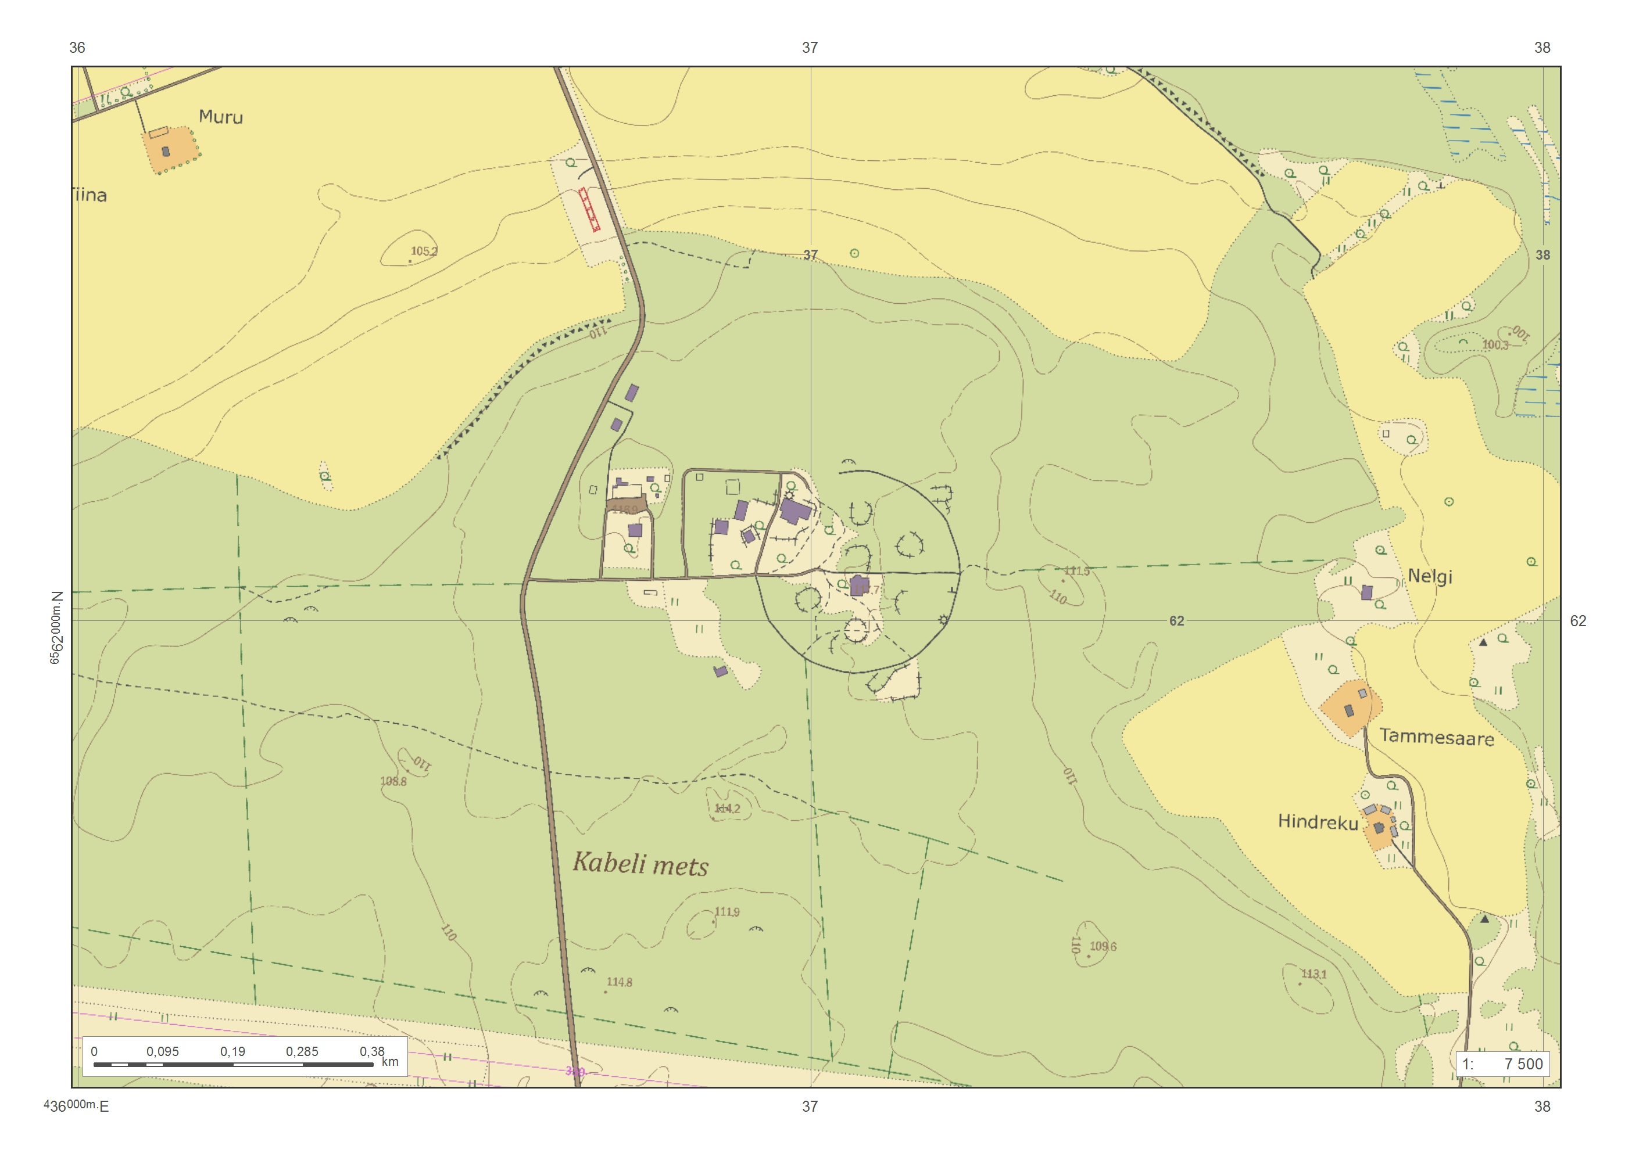
Kasutatav ala

Koostaja:
Mehis Uibopuu
nooremleitnant
LSTP TuPa2 ülema abi

